一元二元气雾剂灌装机：常见故障排查与处理指南

在一元二元气雾剂的生产流程中，灌装机凭借稳定的性能和友好的人机交互体验，成为众多企业的核心生产设备。然而，设备在长期运行过程中，难免会出现一些常见故障。及时识别并解决这些问题，是保障生产效率和产品质量的关键。
一、理阀上阀环节：精准对位的常见问题
1. 理阀机卡滞
离心式高速理阀机若出现阀门排列混乱、卡滞现象，多是送料轨道内残留了物料杂质，或是轨道间距因长期震动发生偏移。此时只需停机清理轨道内的碎屑，微调轨道间距至适配阀门尺寸，就能恢复顺畅理阀。
2. 上阀对位不准
回转式高速上阀机若出现阀门无法准确压入瓶体，可能是上阀机构的定位部件松动。重新校准定位装置，确保阀门与瓶体精准对位，即可解决问题。
3. 供阀提升机停摆
供阀提升机突然停摆，大概率是传动部件卡滞。检查并清理提升轨道内的异物，恢复传动部件的顺畅运行，就能正常供阀。
二、计量灌装环节：精度偏差的快速修正
1. 单工位灌装量不足
6工位高精度计量缸若出现单工位灌装量不足，多是该工位的进料口有物料残留堵塞，或是密封件因磨损出现泄漏。清理进料口杂质，更换对应工位的密封件，即可校准灌装量。
2. 全工位计量偏差
若全工位灌装量普遍偏高或偏低，可通过防爆人机界面的参数调整功能，微调计量缸的行程，快速修正灌装精度，确保符合生产标准。
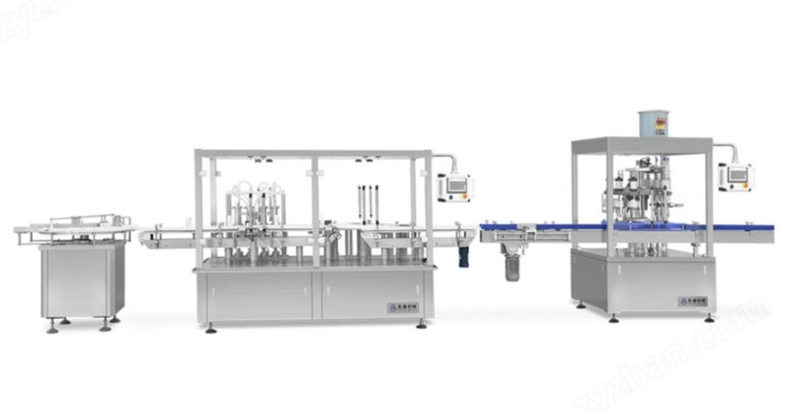

三、封口充气环节：密封与压力的调试技巧
1. 封口不严密
6头封口一体机若出现封口不严密、瓶体漏气，首先检查封口模具是否有磨损变形，及时更换磨损模具；若模具状态正常，则可能是封口压力不足，通过设备界面适当调高压力即可。
2. 充气量不稳定
充气环节若出现充气量不稳定，先排查单组增压泵的进气管道，清理管道内的堵塞物；若管道通畅，再检查充气头的密封垫，更换老化密封垫能有效提升充气稳定性。
四、设备突发停机：故障提示的快速响应
若设备无预警停机且故障指示灯亮起，先查看人机界面的故障提示，根据提示排查对应部件：
若显示“过载保护”，多是生产负载超出设备瞬时承受范围，停机降温后，适当调整进料节奏即可重启；
若显示“电源异常”，检查供电线路是否松动，确认电源稳定后再开机。
五、日常维护：降低故障的关键习惯
日常生产中，做好设备的定期清洁与部件检查，能大幅降低故障发生率。每次生产结束后，及时清理设备表面和内部的物料残留；定期检查密封件、模具、传动部件的状态，提前更换易损件，让设备始终保持良好运行状态。

